Урок провела: учитель МКОУ «Омутская сош» Акимова З.В.
Урок в 5 классе.
Тема: Контрольная работа
Цель и задачи:
- Образовательные:
- проверить знания учащихся
2. Воспитательные:
- на архивных материалах показать героизм рабочих тыла,
Ход урока.
- Вступительное слово учителя.
Ребята, сегодня нам предстоит выполнить контрольную работу, которую выполняли учащиеся 4 июня 1943 года. В стране шла война, родители прикладывали все усилия, чтобы приблизить час победы, а дети продолжали учиться и своей хорошей учебой так помогали в борьбе с врагом. Обратите внимание на условия задач, в них прослеживается военная тематика. В годы войны все было направлено на победу.
- Знакомство с текстом контрольной работы.
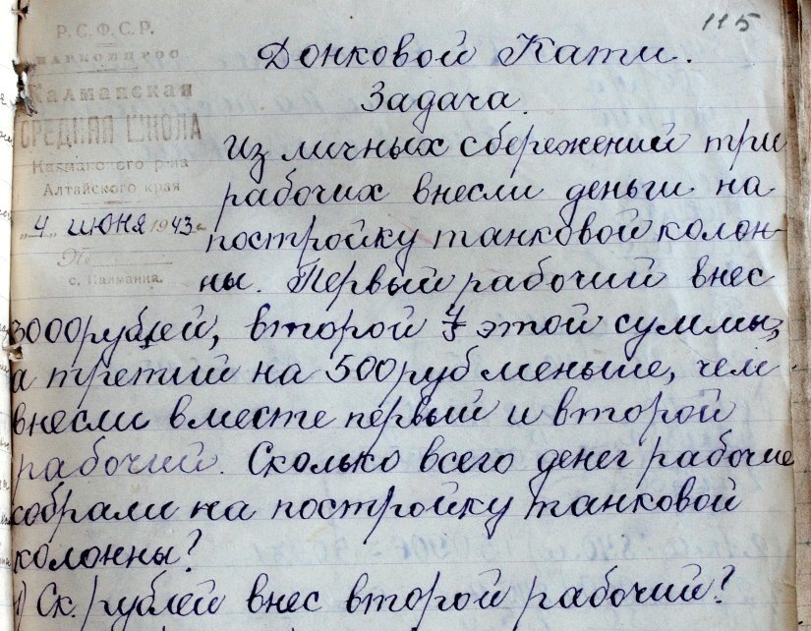

- Выполнение контрольной работы.

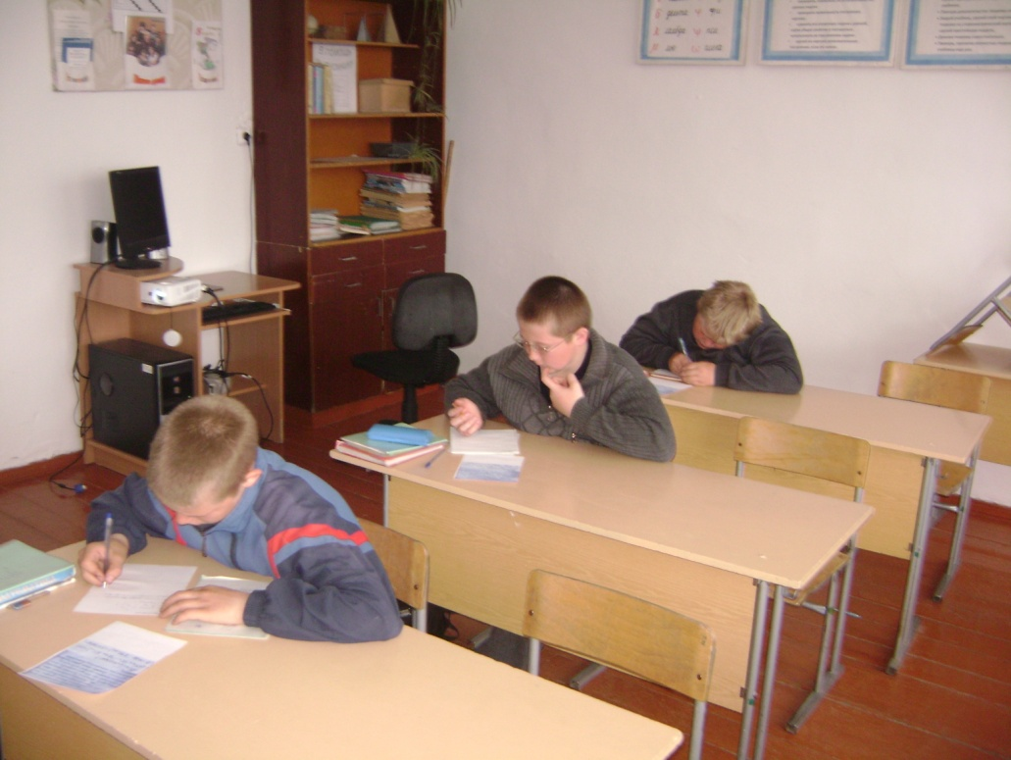

- Подведение итогов.

